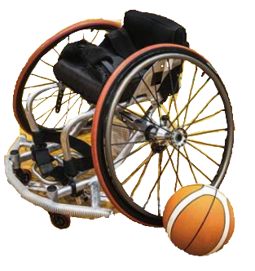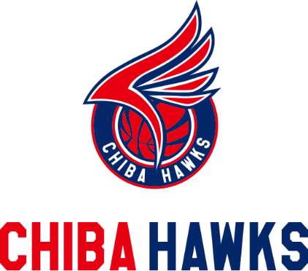

３月１７日（日）9：00～12：30

東京都車いすバスケットボール連盟

所属選抜チーム

TAMAスポーツ祭

車いすバスケ

ゲーム体験会

【申し込み】

２月２５日（日）〆切　　抽選制

下記の内容を記入の上、持込、郵送、FAXいずれかの方法で

多摩障害者スポーツセンターまで申し込みださい。

〒186-0003 東京都国立市富士見台2-1

TEL 042-573-3811 FAX 042-574-8579

【持ち物】

・動きやすい服装・室内履き

【区分分け】

・キッズ　ー小学校３年生以下の方

・ジュニアー小学校４年生以上の方から高校生まで

～スケジュール～

9時頃　競技用車いす試乗体験会

車いすフィッティング、全員でW-up

10時頃　招待試合観戦

11時頃　車いすバスケゲーム体験

選手と記念写真

車いすバスケの試合体験にご招待！

選手と一緒に試合を体験してみよう！

限定１６名！！

VS

TAMAスポーツ祭

車いすバスケゲーム体験会　参加申込み

電話番号

キッズ・ジュニア

年齢

氏名

障害名

住所

受付：